ІМПУЛЬСНА МОДУЛЯЦІЯ ЦИФРОВИХ ІНФОРМАЦІЙНИХ СИГНАЛІВ
1.Когерентне та некогерентне детектування
цифрових інформаційних сигналів
Як зазначалося, при когерентному детектуванні використовується інформація про фази отриманих модульованих сигналів, а при некогерентному детектування така інформація не використовується. Нагадую, що на практиці за використання фазової або квадратурної маніпуляції використовується лише когерентне детектування.
Кінцевою метою демодуляції є визначення, які цифрові рівні інформаційного сигналу передавалися з урахуванням того, що на прийнятий модульований сигнал накладено канальний шум. На попередній лекції був розглянутий спосіб когерентної демодуляції шляхом використання узгоджених цифрових фільтрів. Ще одним способом когерентного детектування є використання кореляційних приймачів, яке розглянемо на прикладі інформаційних сигналів з двома цифровими рівнями.

Когерентне детектування на основі кореляційних приймачів сигналів з фазовою маніпуляцією
Загальний принцип когерентного детектування полягає у наступному. Сигнал, який детектується, подаємо у вигляді 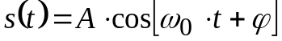, де  - початкова фаза несучого синусоїдального сигналу, яка відповідає різним цифровим значенням інформаційного сигналу; 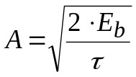, де 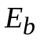 - енергія одного біту інформаційного сигналу; - тривалість передачі одного біту. Метою детектування є визначення залежності початкової фази . Розглянемо спочатку випадок відсутності у прийнятому сигналі канального шуму.
Сигнал 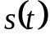 множиться на два «опорних» сигнали: 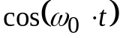 та 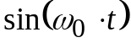. У результаті отримуємо два сигнали:
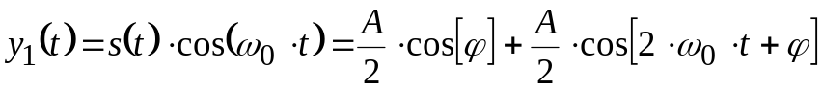; (1)
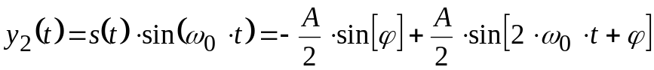. (2)
Кожний з сигналів 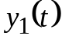, 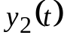 містить два доданки. Перший з них низькочастотний (косинус або синус початкової фази), другий – високочастотний з несучою частотою 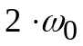. Низькочастотні складові виділяються фільтром нижніх частот:
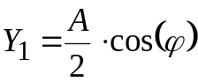; 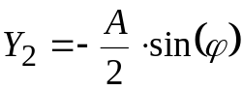. (3)
Визначення фази здійснюється фазовим детектором сигналу 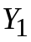 або 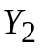.
За наявності у прийнятому сигналі 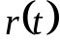 канального шуму цей сигнал множиться на два «опорних» сигнали 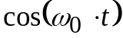 та 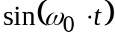, після чого здійснюється аналогове інтегрування цих добутків сигналів на інтервалі від 0 до . У результаті отримуємо: 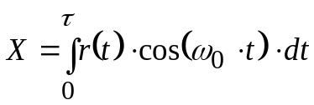 та 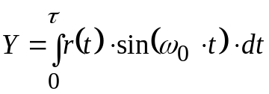.
Надалі визначається значення 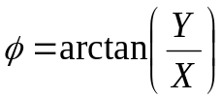, яке подається на вхід цифрових фільтрів, узгоджених з фазами можливих інформаційних сигналів.

2. Імпульсна модуляція цифрових інформаційних сигналів
На лекції 11.10.2024 р. були розглянуті способи цифрової модуляції при несучому сигналі у вигляді періодичної послідовності прямокутних імпульсів: 1) різні цифрові рівні сигналу відповідають амплітуді імпульсів – амплітудно-імпульсна модуляція (англ. абревіатура PAM); 2) фазово-імпульсна модуляція (англ. абревіатура PPM) здійснюється шляхом зміни частоти імпульсів; 3) різні цифрові рівні відповідають тривалості імпульсів – широтно-імпульсна модуляція (англ. абревіатура PWM).
Найбільше поширення серед форм несучого сигналу у вигляді неперіодичної послідовності прямокутних імпульсів мають так звані сигнали (послідовності) Уолша та псевдовипадкові послідовності, які використовуються у технології CDMA множинного доступу у телекомунікаційних системах. Зазначені форми несучих сигналів мають суттєве достоїнство – висока завадозахищеність передачі.
Використання сигналів (послідовностей) Уолша
Як відомо, будь-який аналоговий сигнал тривалістю Т може бути поданий як сума нескінченної кількості періодичних сигналів з різними амплітудами, частотами 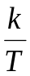, де 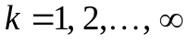 (ряд Фур’є). Такий спосіб подання сигналів не єдино можливий. Зокрема сигнал 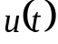 тривалістю Т може бути поданий у вигляді ряду по множині функцій Уолша, які прийнято позначати як 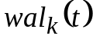:
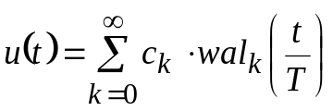. (4)
Функції Уолша мають вигляд імпульсів і можуть приймати значення +1 та -1.
На наступному рисунку подано декілька функцій Уолша на інтервалі від 0 до 1.

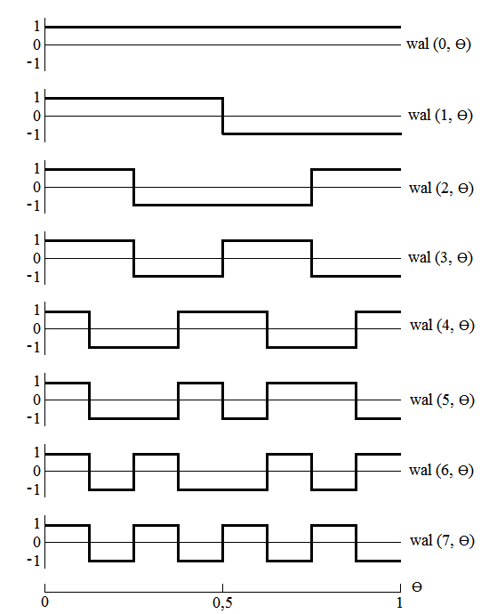

Інформаційний сигнал від кожного відправника множиться на індивідуальний адресний сигнал у вигляді послідовності Уолша і результат передається по каналу зв’язку.

Інформаційний сигнал від k-го відправника 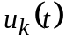

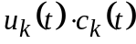
(CDMA-сигнал)
Адресний
сигнал 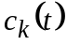

Є декілька способі генерації послідовностей Уолша. Найбільш зручний серед них базується на використанні матриць Адамара.
Матриця Адамара – це квадратна симетрична матриця, елементами якої є числа 1 та -1. Кількість рядків/стовпців у ній повинна дорівнювати цілому степеню 2. Наприклад:
- матриця Адамара 4-го порядку:
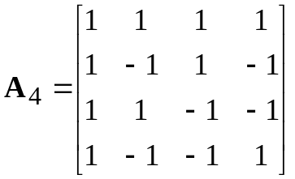;
-матриця Адамара 8-го порядку:
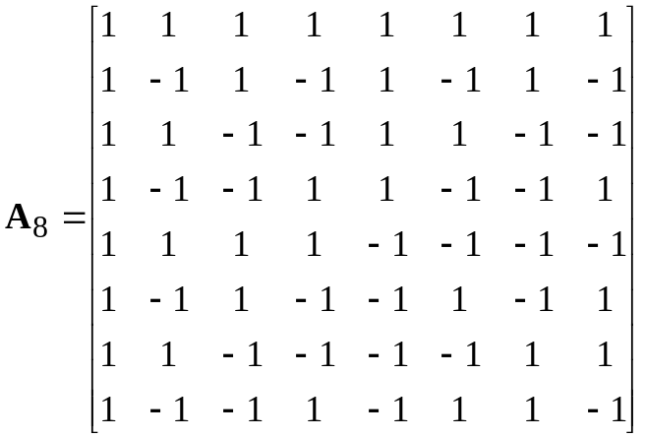.

Елементи будь-якого рядка є відліками послідовності Уолша.
У матриці Адамара будь-якого порядку N є дві важливі властивості.
Позначимо через 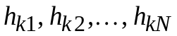 елементи довільного k-го рядка. Добутком двох рядків з номерами n та m називається величина . Наприклад для матриці Адамара 4 порядку добуток другого та четвертого рядків дорівнюватиме . Легко перевірити, що добуток будь-якого рядка самого на себе дорівнює порядку матриці Адамара. Безпосередньою перевіркою можна переконатися у тому, що добуток довільної пари різних рядків дорівнює нулю.
З цього випливає, що добуток довільного рядка самого на себе дорівнює порядку матриці Адамара.
Отже, властивості матриці Адамара:
1) добуток довільного рядка самого на себе дорівнює порядку матриці;
2) добуток довільної пари різних рядків дорівнює 0.
Саме ці властивості лежать в основі використання матриць у технології CDMA.
Стандарт множинного доступу IS-95 передбачає використання 64 послідовностей Уолша, стандарт cdma2000 – 1024 послідовностей Уолша. Це означає, що одночасно мають доступ до телекомунікаційної системи відповідно 64 та 1024 користувача.
Довжина інформаційного сигналу будь-якого відправника повинна дорівнювати довжині адресного сигналу (тобто порядку відповідної матриці Адамара).
У випадку, якщо інформаційний сигнал має лише 2 цифрових рівня (0 та 1), цифровий рівень 0 необхідно замінити рівнем -1.
Позначимо відліки користувача з номером k через 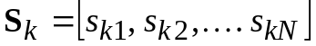, а його адресну послідовність Уолша через 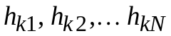. Після множення сигналу на його адресну послідовність отримується сигнал 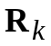 з відліками 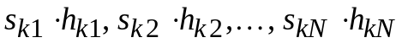. Цей сигнал подається у канал передачі. На приймальному боці здійснюється його множення на ту адресну послідовність, яка була використана при кодуванні: . Внаслідок першої властивості матриці Адамара . Тому у результаті на приймальному боці буде отримано сигнал з відліками 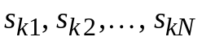 тобто той сигнал, який передавався k-м відправником.
З іншого боку, якщо на приймальному боці сигнал k-го відправника помножити на адресній сигнал іншого відправника з номером р, то буде отримано сигнал з відліками . Але за другою властивістю матриці Адамара . Тому на приймальному боці буде отримано нульовий сигнал. Можна сказати, що у такому випадку приймач інформаційного сигналу від k-го відправника «ігнорує» сигнали від інших відправників.
Розглянемо використання послідовностей Уолша на прикладі.
Приклад. Припустимо, що є 4 відправника транзактів, які позначимо як А, B, C, D. Матриця Адамара у цьому прикладі матиме вигляд
.
Кодова послідовність кожного відправника визначається рядками цієї матриці: відправнику А відповідає адресний сигнал у вигляді 1-го рядка, відправнику В – адресний сигнал у вигляді другого рядка, відправнику C – адресний сигнал у вигляді третього рядка, відправнику D – адресний сигнал у вигляді четвертого рядка. Припустимо, що відліки інформаційних сигналів з 2-ма цифровими рівнями наступні.
Відправник А: 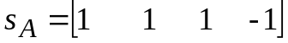.
Відправник В: 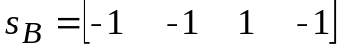.
Відправник С: 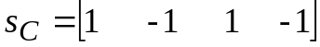.
Відправник D: 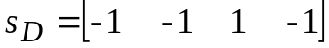.
У канал передачі будуть направлені сигнали:
Від А: 1 1 1 -1.
Від В: -1 1 1 1.
Від С: 1 -1 -1 1.
Від D: -1 1 -1 -1.
Декодування прийнятих сигналів здійснюється шляхом множення прийнятих сигналів на адресні сигнали, які були використані при утворенні CDMA-сигналів.

РОЗРАХУНКОВЕ ЗАВДАННЯ. CDMA-СИГНАЛИ
Використовуються адресні сигнали у вигляді послідовностей Уолша, утворених за матрицею Адамара 8-го порядку. Визначити кодові послідовності. Результат представити у 16-ковому поданні.
№ | Інформаційні сигнали у 16-ковому поданні | Номери відправників
1 | A8, FF | 2, 8
2 | F7, 8A | 2, 3
3 | BE. 3D | 2,7
4 | 8C, A2 | 3,6
5 | 3D, 27 | 4, 8
6 | DE, 68 | 5, 7
7 | DF, EE | 2, 8
8 | 9F, B1 | 3, 7
9 | 8B, C9 | 4, 5
10 | AB, 98 | 5, 4
11 | CE, BE | 4, 7
12 | D9, DF | 2, 6
13 | 8C, CC | 6, 3
14 | 89, AC | 8, 2
1у | 3D, 8C | 3, 5
2у | 78, A3 | 2, 8
3у | E7, 9A | 5, 7

